# Урок цифры «Кибербезопасность и искусственный интеллект»

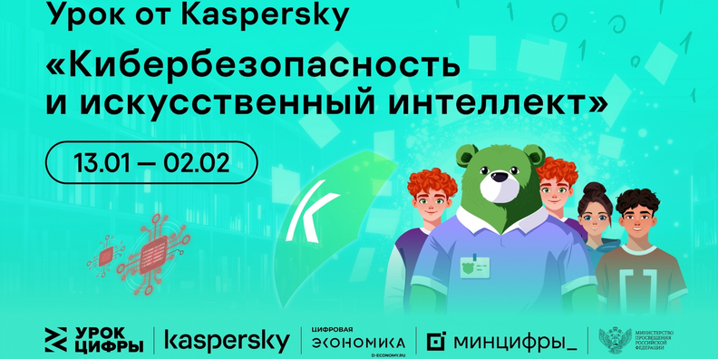

Уважаемые коллеги,  Минцифры России информирует о проведении в период с 13 января по 2 февраля 2025 г. в рамках всероссийского образовательного проекта «Урок цифры» мероприятия от компании VK по теме «Кибербезопасность и искусственный интеллект»

Присоединиться к проекту можно по ссылке <https://урокцифры.р>

Урок адресован учащимся 1-11 классов и направлен на развитие ключевых компетенций цифровой экономики у школьников, а также их раннюю профориентацию в сфере информационных технологий. Кроме того, в рамках Урока учащиеся научатся азам безопасного применения нейросетей, получат представление о том, как технологии машинного обучения помогают специалистам по кибербезопасности в их работе, а также узнают, как используют возможности подобных решений кибермошенники.

*Компания разработала для всероссийского образовательного проекта [«Урок цифры»](https://xn--h1adlhdnlo2c.xn--p1ai/" \t "https://school1pvk.ru/2025/01/09/%D1%83%D1%80%D0%BE%D0%BA-%D1%86%D0%B8%D1%84%D1%80%D1%8B-%D0%BA%D0%B8%D0%B1%D0%B5%D1%80%D0%B1%D0%B5%D0%B7%D0%BE%D0%BF%D0%B0%D1%81%D0%BD%D0%BE%D1%81%D1%82%D1%8C-%D0%B8-%D0%B8%D1%81%D0%BA%D1%83/_blank) соответствующие обучающие материалы и тренажеры.*

Школьники научатся азам безопасного применения нейросетей, получат представление о том, как технологии машинного обучения помогают специалистам по кибербезопасности в их работе, а также узнают, как используют возможности подобных решений кибермошенники.

**Более подробная информация:** [https://урокцифры.рф/?ysclid=m5ouozbq6h249980127.](https://xn--h1adlhdnlo2c.xn--p1ai/?ysclid=m5ouozbq6h249980127)